GUIA DE MARCA · v1.0

Sistema Órbita
Identidade visual da intechpro para a era da inteligência aplicada: dados em movimento, decisões em fluxo e uma marca que carrega 1999 no futuro.

Desde 1999 Sistema Órbita Foco IA · Digital Supply Chain intechpro.com.br

01 — INTRODUÇÃO

Uma evolução, não uma ruptura.
A intechpro nasceu em 1999 e amadureceu junto com a transformação digital das operações. Hoje a empresa investe em inteligência artificial, modernização de processos, gestão de ativos e digital supply chain, com parcerias como SAP e Docusign. A marca precisava acompanhar esse salto — sem apagar de onde veio.
O que preservamos. O wordmark em minúsculas, o índigo histórico e, acima de tudo, o arco — aquele gesto de movimento que sempre existiu ao lado do nome.
O que evoluímos. O arco virou uma órbita com um nó de inteligência. Um circuito contínuo (a cadeia que não para) com um ponto de decisão (a IA). E o “o” de pro tornou-se o próprio símbolo em miniatura — a marca vive dentro da palavra.

02 — A MARCA

Do arco à órbita.
O anel aberto expressa fluxo contínuo — a cadeia de suprimentos, os processos, os ativos em operação. O nó em ciano é o ponto de inteligência: onde o dado vira decisão. O destaque do “pro” em azul, com o “o” desenhado como o símbolo, reforça a ideia de profissional e avançado.
Assinatura principal — horizontal.

03 — ASSINATURAS

Quatro formas, um sistema.
Use a versão que melhor respira em cada espaço. A horizontal é a principal.

Vertical

Com tagline — “Inteligência em movimento”

Símbolo isolado

04 — CONSTRUÇÃO & PROTEÇÃO

Tudo parte de uma unidade.
A espessura do traço do anel é o módulo u. Ele governa as proporções e a área de proteção. u é proporcional — não é uma medida fixa; escala junto com a marca.

Grid modular — unidade u
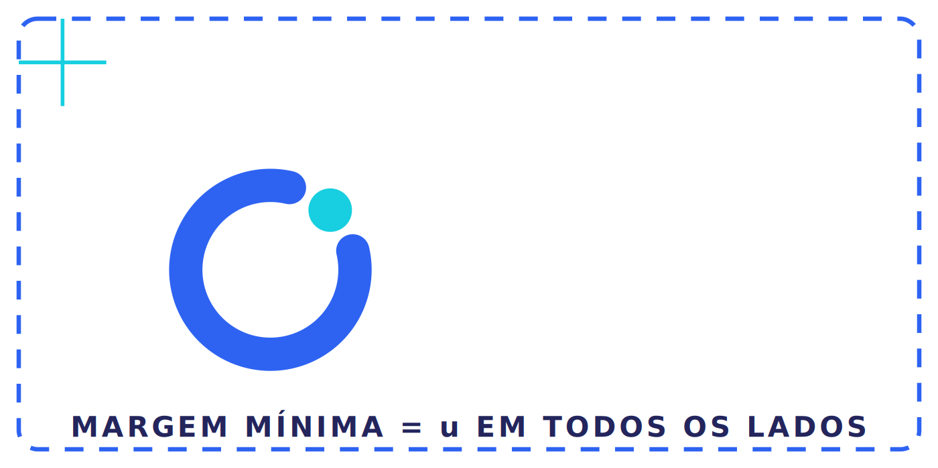
Área de proteção — margem mínima de u em todos os lados
TAMANHOS MÍNIMOS
Logo — Digital: 150 px de largura. Logo — Impresso: 25 mm de largura. Símbolo: 24 px / 6 mm.

05 — VERSÕES & FUNDOS

Sempre legível, em qualquer superfície.
Priorize a versão colorida sobre branco ou névoa. Em fundos escuros ou saturados, use o negativo. Para gravação (metal, relevo) ou presença discreta, use a monocromática índigo.
Colorida — fundo claro

Negativo — fundo escuro

Monocromática — índigo

06 — USOS INDEVIDOS

O que nunca fazer.
A consistência é o que faz a marca ser reconhecida. Evite:
✕ Não distorcer ou esticar | ✕ Não girar
✕ Não recolorir o wordmark | ✕ Não aplicar contorno de fio
✕ Não adicionar sombra ou efeito 3D | ✕ Não invadir a área de proteção
✕ Não trocar as fontes | ✕ Não alterar as cores dos elementos

07 — CORES

Paleta institucional.
Índigo e azul sustentam a marca; o ciano é o acento de inteligência, usado com parcimônia. Reproduza com rigor. Valores Pantone são indicativos — confirme em guia físico antes de imprimir.
Cor | Amostra / HEX | Pantone | CMYK | RGB
Índigo Profundo | #23255C | 2758 C | 62 60 0 64 | 35 37 92
Azul Intech | #2E63F2 | 2727 C | 81 59 0 5 | 46 99 242
Ciano Fluxo | #17CFE0 | 3115 C | 90 8 0 12 | 23 207 224
Grafite | #2A2D34 | Neutral Black 7 C | 19 13 0 80 | 42 45 52
Névoa | #F4F6FA | 663 C | 2 2 0 2 | 244 246 250
Branco | #FFFFFF | — | 0 0 0 0 | 255 255 255

08 — TIPOGRAFIA

Três vozes, um discurso.
Sora — Institucional. Documentos, apresentações, papelaria e interface. É a tipografia que forma o wordmark “intechpro”. Pesos: Regular, Medium, SemiBold, Bold.
Space Grotesk — Promocional. Headlines, anúncios, redes sociais e a tagline. Personalidade técnica e enérgica. Ideal em caixa-alta com espaçamento.
Arial — Sistema. Quando as fontes oficiais não estão disponíveis (assinatura de e-mail, papel timbrado, .docx/.pptx). Onipresente e legível — é a fonte usada neste próprio documento.

Dica: para blocos de texto corrido, use sempre a Sora nos materiais institucionais e a Noka/Space Grotesk apenas em títulos e chamadas promocionais.

09 — APLICAÇÕES

A marca no mundo real.
Exemplos de uso em pontos de contato do dia a dia.
AVATAR DE APP & FAVICON

ASSINATURA DE E-MAIL
Nome Sobrenome
Cargo · Digital Supply Chain
nome@intechpro.com.br · www.intechpro.com.br
SAP Partner · Docusign · IA · Gestão de Ativos

— — ENCERRAMENTO

intechpro · Sistema Órbita
Este material foi desenvolvido para orientar o uso consistente da marca. As cores podem variar na impressão — consulte sempre os valores Pantone/CMYK. Para arquivos vetoriais e novas aplicações, procure a equipe de marketing.
www.intechpro.com.br
Guia de Marca · v1.0 · Julho de 2026

